СПАРТАКИАДА ВУЗов
Всероссийский Студенческий спортивный фестиваль «Байкальский ветер»
4-8 сентября 2017 год
Поздравляем сборную команду Иркутского Филиала РГУФКСМиТ по волейболу занявшую 2 место во Всероссийском Студенческом спортивном фестивале «Байкальский ветер». Состав команды: Лопушинский Виктор, Беловодов Владимир, Кузьмин Алексей, Брянский Павел, Семенов Артем, Клецов Николай.
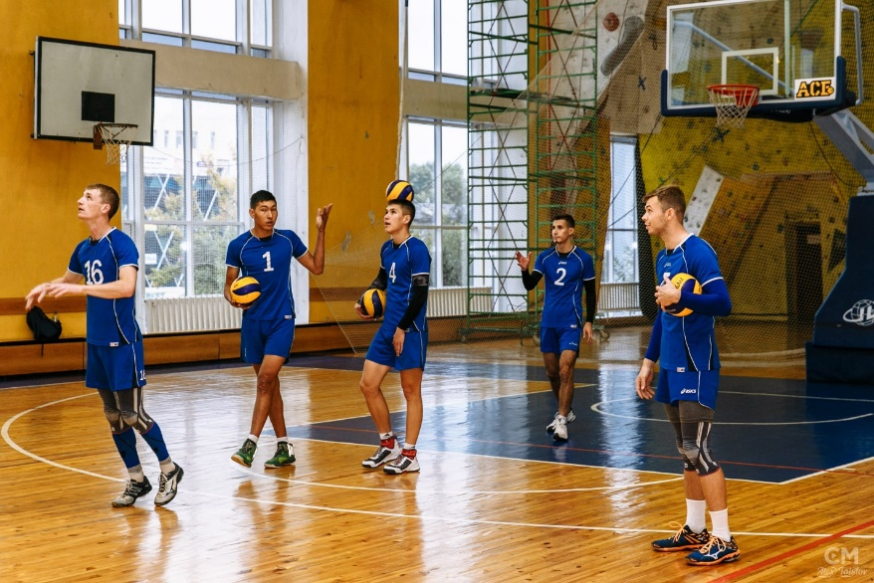

Поздравляем студента 4 курса Давыдова Владимира, занявшего 1 место по боксу в весовой категории до 69 кг. во Всероссийском Студенческом спортивном фестивале «Байкальский ветер».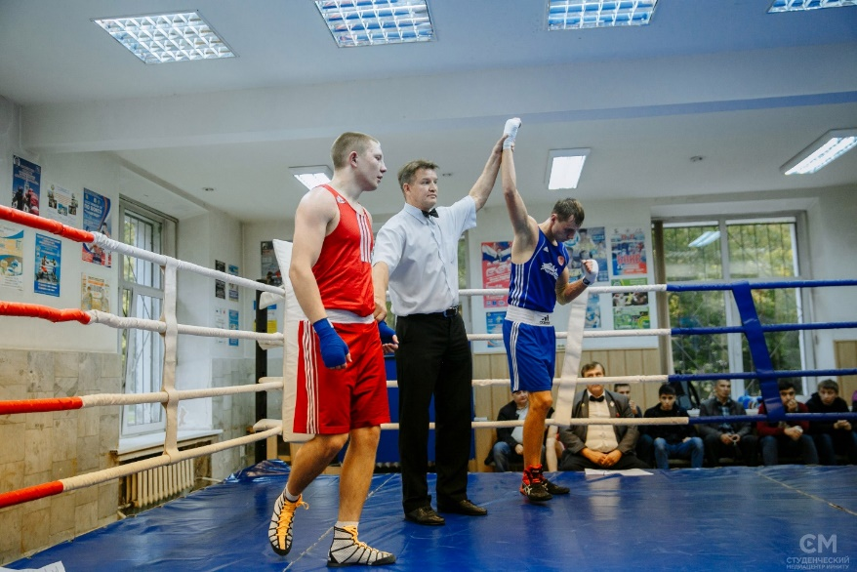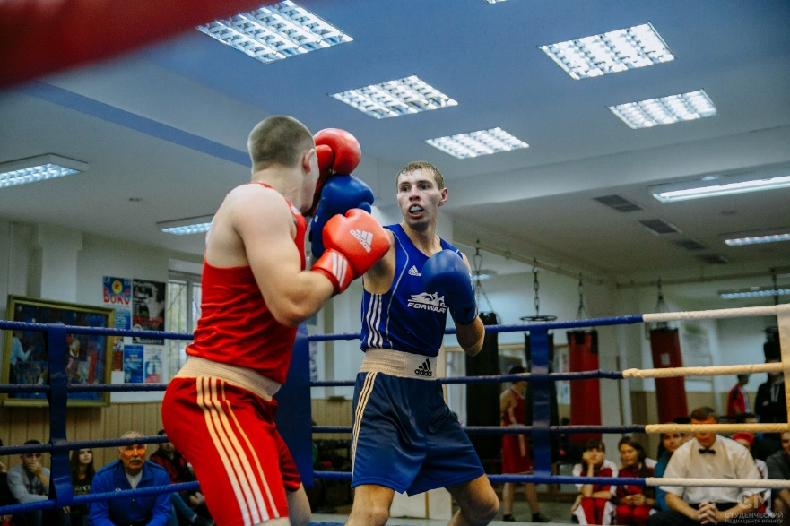
Областной турнир по плаванию
4 ноября 2017 год
Поздравляем Гирякову Александру, занявшую 1 место на дистанции брасс с результатом 38,32, 3 место на дистанции комплексным плаванием и 3 место на дистанции 100 м вольным стилем в областном турнире по плаванию среди учащихся высших учебных заведений Иркутской области.
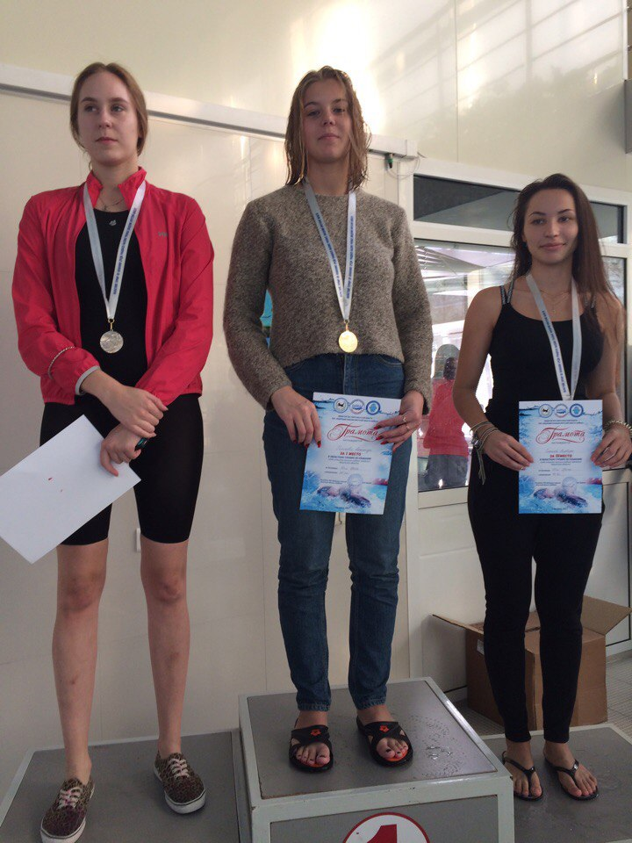
Поздравляем Женскую сборную ВУЗа по плаванию в составе Большедворская Анна и Гирякова Александра (3 курс), Киселёва Кристина и Шевцова Анна (2курс), занявшую 3 место в эстафете в областном турнире по плаванию среди учащихся высших учебных заведений Иркутской области.
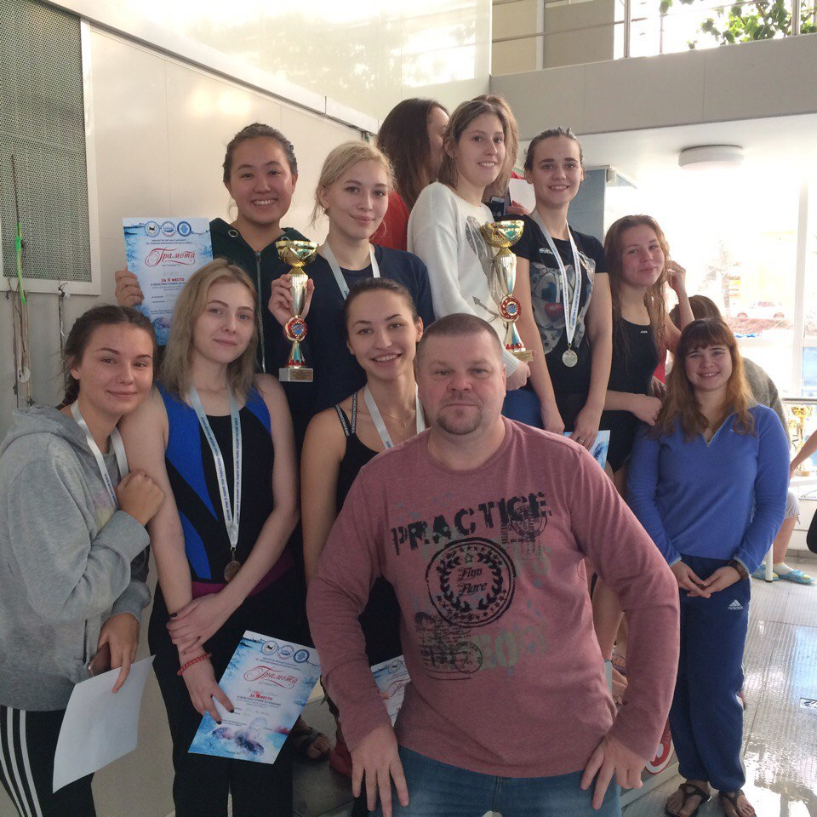
Поздравляем Мужскую сборную ВУЗа по плаванию в составе Филиппов Ярослав (1 курс), Матыцин Александр (4 АФК), Дариенко Анатолий и Авдеев Андрей (4 курс), а так же Бутырин Владимир (2 курс), занявшую 3 место в эстафете в областном турнире по плаванию среди учащихся высших учебных заведений Иркутской области.
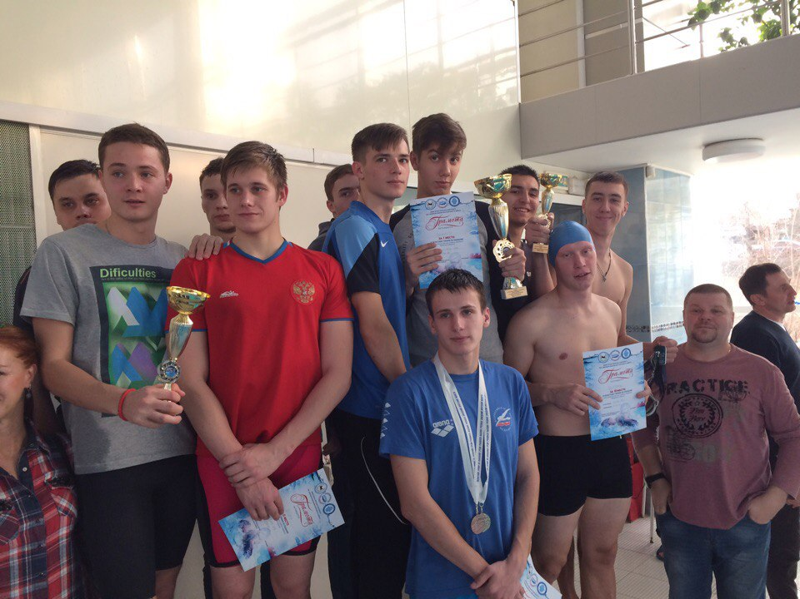
Бадминтон
18 ноября 2017 год
Поздравляем Большедворскую Анну, в ожесточенной борьбе завоевавшую II место в соревнованиях по бадминтону среди женщин в зачёт Спартакиады ВУЗов Иркутской области!
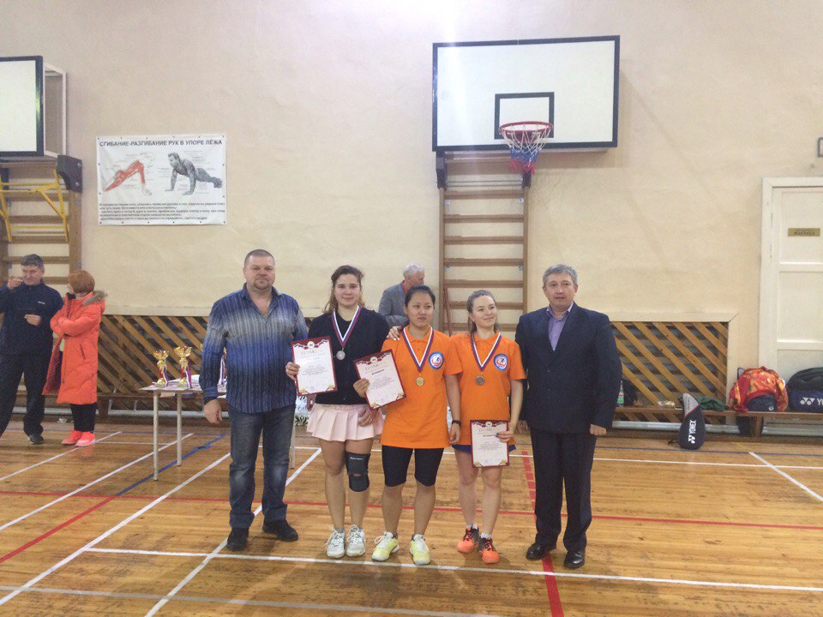
Поздравляем женскую сборную Филиала в составе Большедворской Анны и Якушевой Веры, завоевавшую II место в соревнованиях по бадминтону среди женщин в парном разряде в зачёт Спартакиады ВУЗов Иркутской области!
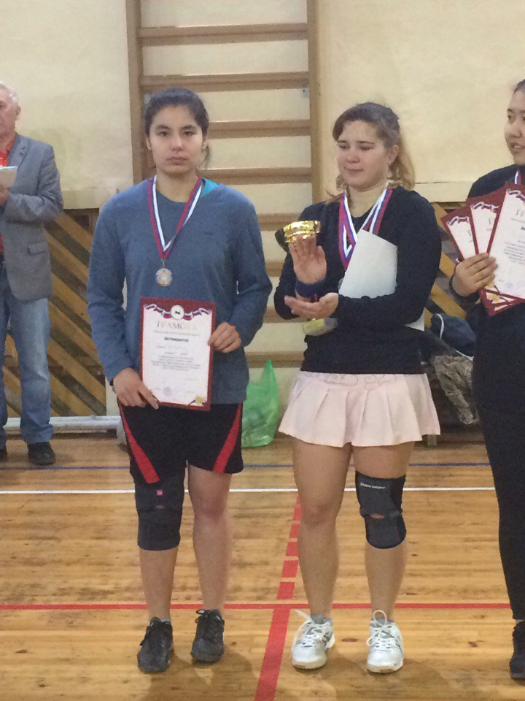
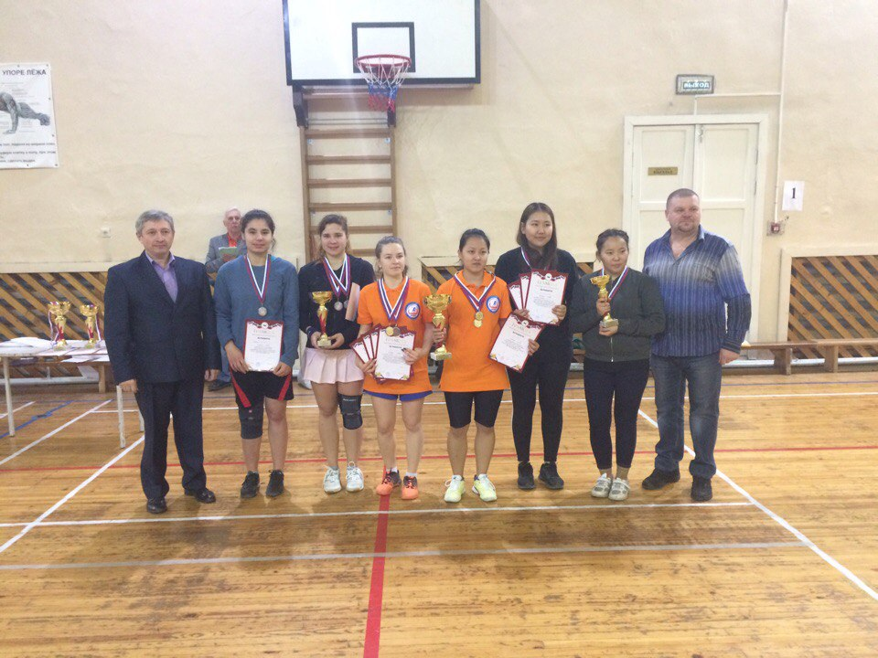

Поздравляем мужскую сборную Филиала в составе Большедворской Анны и Богданова Вадима, завоевавшую III место в соревнованиях по бадминтону среди мужчин в парном разряде в зачёт Спартакиады ВУЗов Иркутской области!
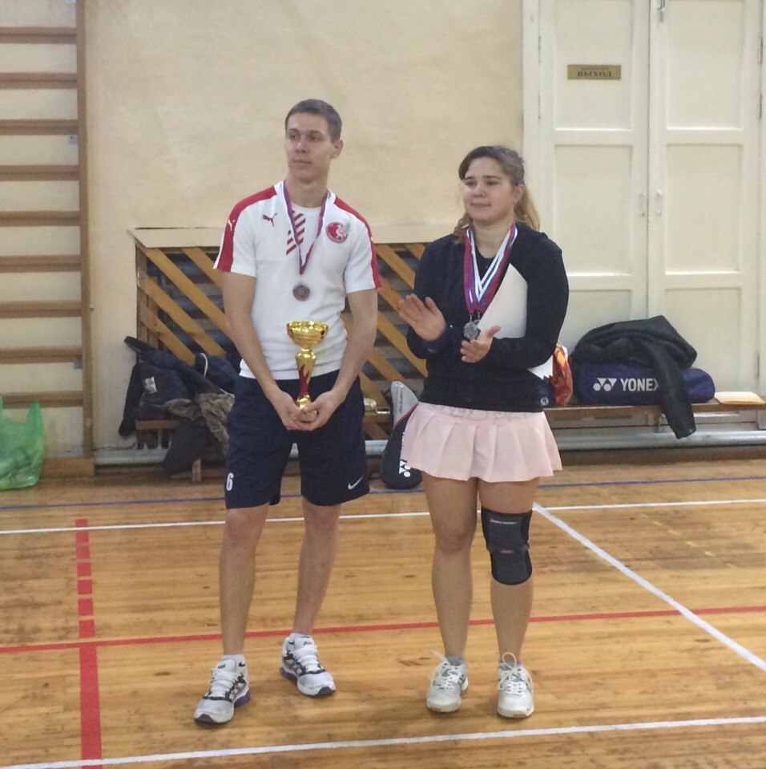
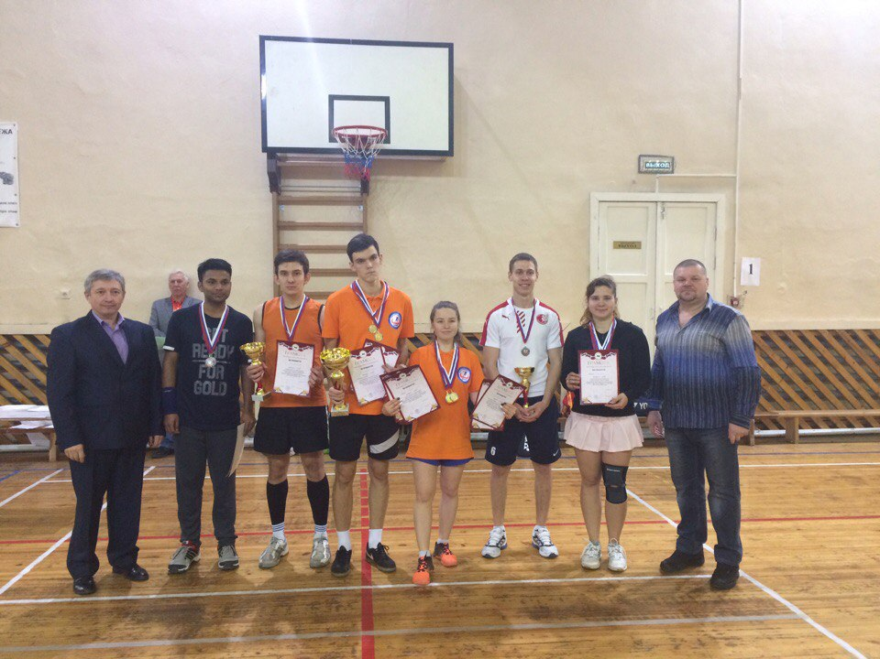
Плавание
3 декабря 2017 год
Поздравляем студентку 3 курса очной формы обучения Гирякову Александру с отличным выступлением на спартакиаде Высших учебных заведений по плаванию.
Александра заняла 2 место в комплексном плавании (100 м) с результатом 1.20.67 , а также стала победительницей на дистанции 50 метров брассом с результатом 38.32.
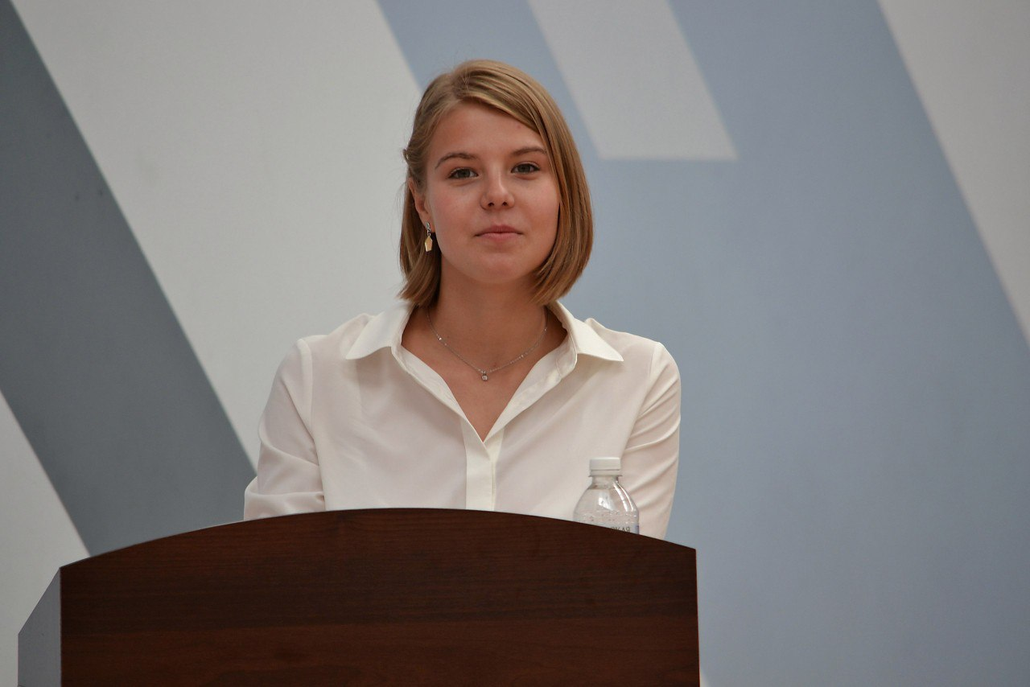
Смешанные единоборства
19 декабря 2017 год
Поздравляем команду Иркутского филиала РГУФКСМиТ, занявшую 2 место в соревнованиях по смешанным боевым единоборствам. Состав команды: Давыдов Владимир (4 курс), Мурашко Михаил (2 курс), Нежкин Алексей (3 курс).
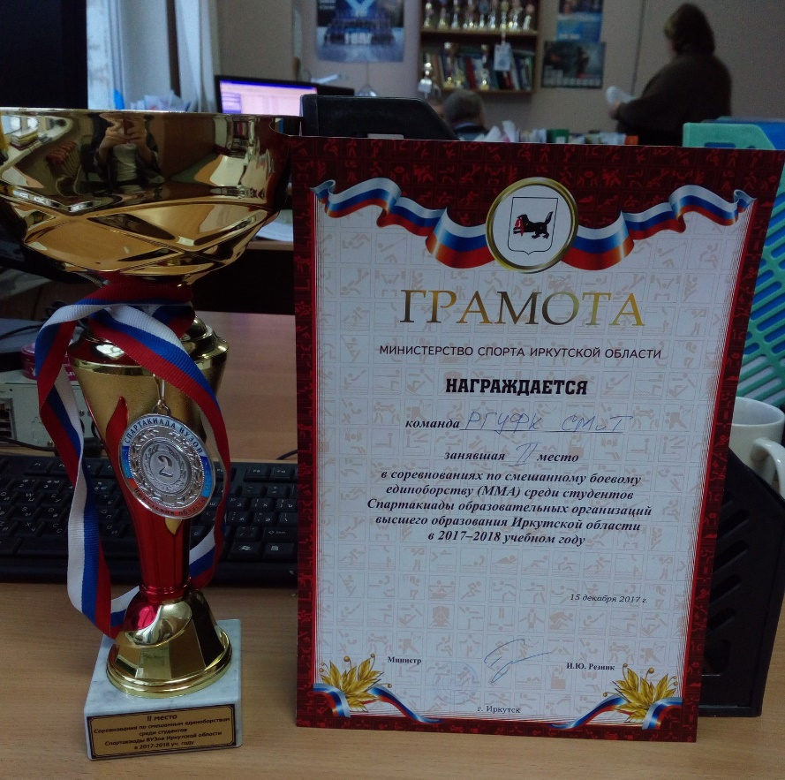

Полиатлон
16 марта 2018 год
Поздравляем сборную команду Иркутского филиала РГУФКСМиТ, занявшую 1 место в соревнованиях по полиатлону среди ВУЗов Иркутской области. Состав команды: Кузьменко Екатерина (4 курс), Шевцова Анна (2 курс), Бузикова Людмила (1 курс), Киселева Кристина (2 курс), Томилова Ирина (1 курс заочное)
Областной турнир по плаванию
23 марта 2018 год
Поздравляем студентку 3 курса Гирякову Александру, занявшую в областном турнире по плаванию среди студентов организаций среднего профессионального образования и студентов организаций высшего образования Иркутской области:
I МЕСТО на дистанции 50 м брассом с результатом 38.53,
II МЕСТО на дистанции 100 м вольным стилем с результатом 1.22.12,
III МЕСТО на дистанции 50 м баттерфляем с результатом 41.53.
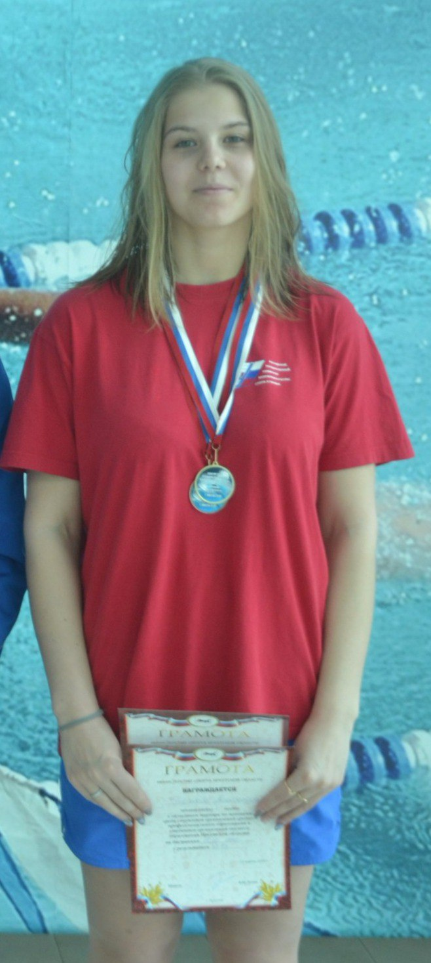
Поздравляем Мужскую сборную команду Иркутского филиала РГУФКСМиТ, занявшую II МЕСТО в областном турнире по плаванию среди студентов организаций среднего профессионального образования и студентов организаций высшего образования Иркутской области в эстафете 4х50. Состав команды :
Филиппов Ярослав (1 курс),
Бутырин Владимир (2 курс),
Авдеев Андрей (4 курс)
Дариенко Анатолий (4 курс)
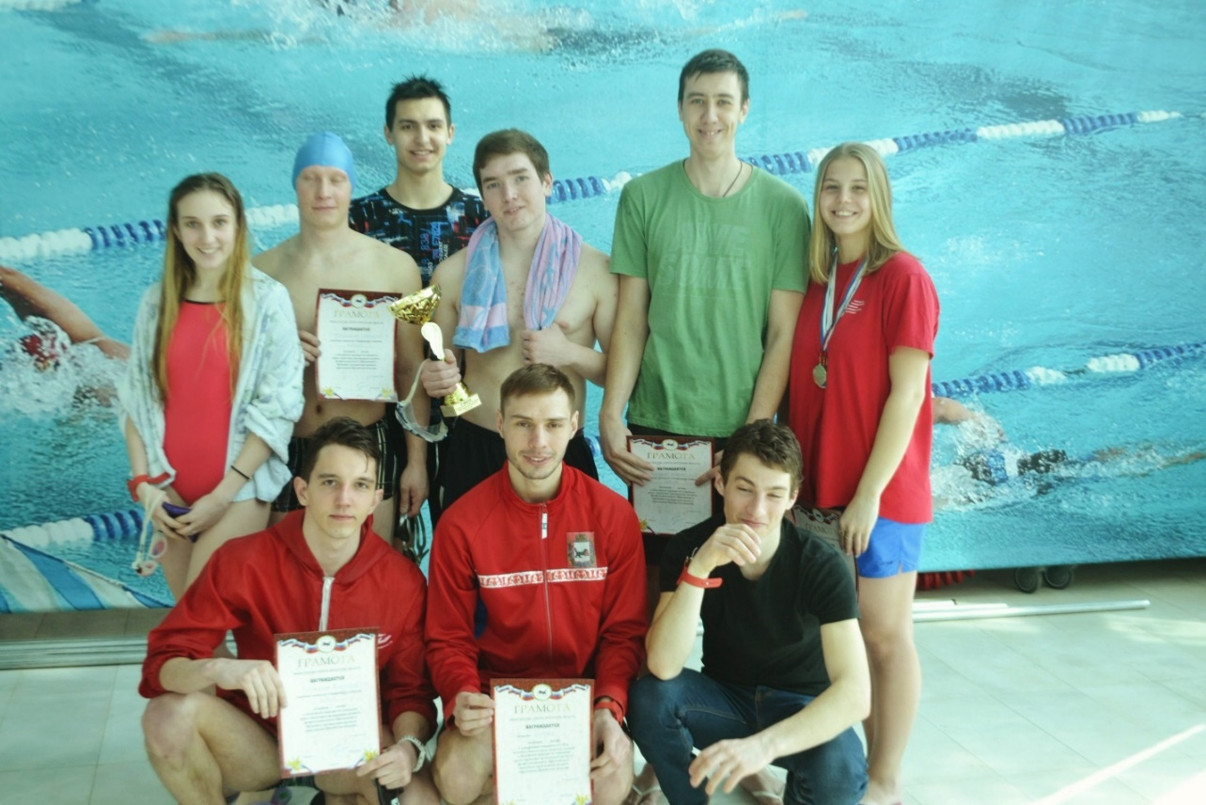
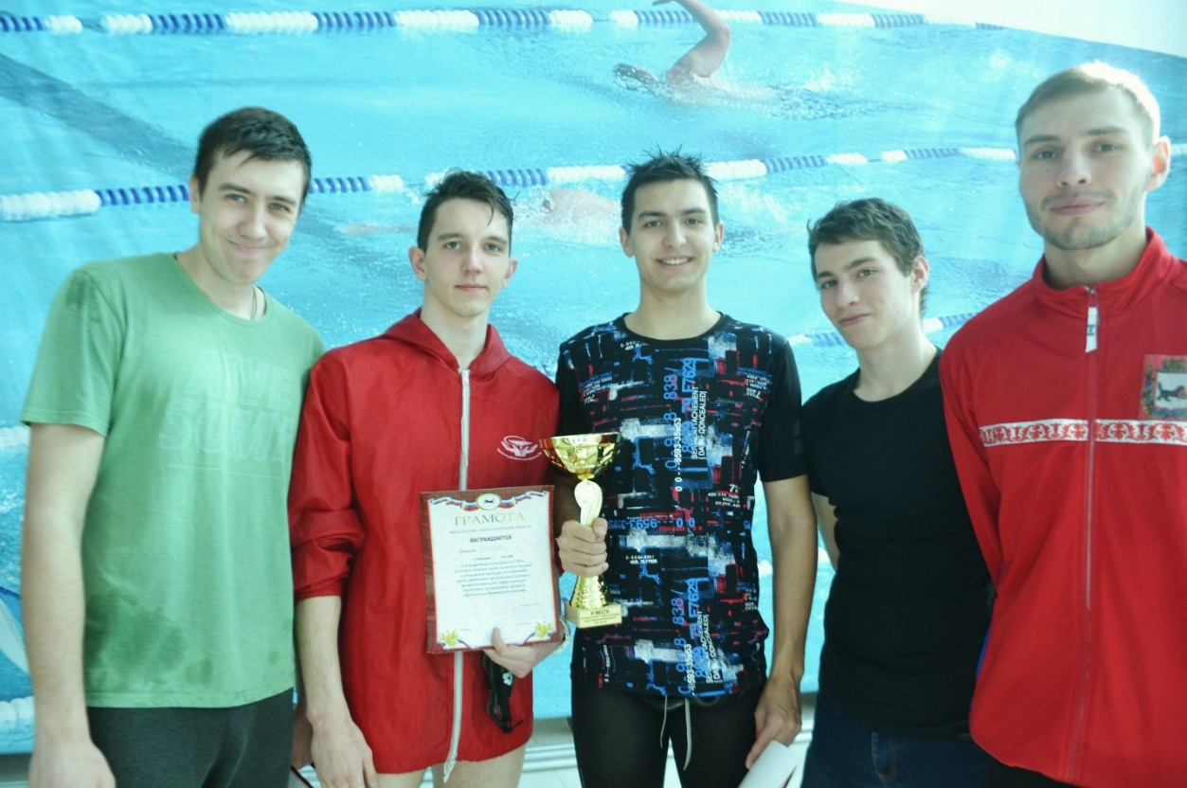
Областной этап Всероссийского физкультурно-спортивного комплекса «Готов к труду и обороне» (ГТО) среди обучающихся образовательных организаций
24 марта 2018 год
Поздравляем сборную команду Иркутского филиала РГУФКСМиТ, занявшую 1 место на соревнованиях регионального этапа Всероссийского зимнего фестиваля ВФСК "Готов к труду и обороне" среди студентов образовательных организаций высшего образования Иркутской области.
Состав команды девушки:
Большедворская Анна (3 курс)
Бузикова Людмила (1 курс)
Гирякова Александра (3 курс)
Иванова Арина (1 курс)
Киселева Кристина (2 курс)
Кузьменко Екатерина (4 курс)
Сивашкина Анастасия (выпускница 2017 года)
Шевцова Анна (2 курс)
Якушева Вера (4 курс)
Состав команды юноши:
Багрин Валентин (1 курс)
Гулин Иван (4 курс)
Давыдов Владимир (4 курс)
Дариенко Анатолий (4 курс)
Комаров Александр (4 курс)
Мурашко Михаил (2 курс)
Нежкин Алексей (3 курс)
Стрюк Михаил (4 курс)
Хабаев Алексей(2 курс)
Филиппов Ярослав (1 курс)
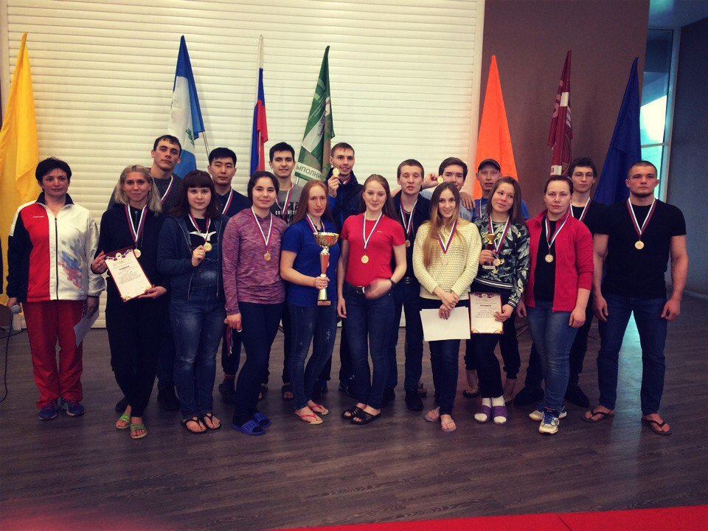
Поздравляем студентку 2 курса Киселеву Кристину, занявшую 3 место в личном первенстве на соревнованиях регионального этапа Всероссийского зимнего фестиваля ВФСК "Готов к труду и обороне" среди студентов образовательных организаций высшего образования Иркутской области.
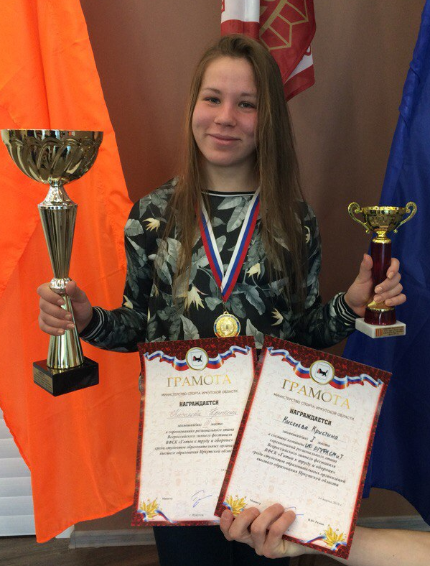
Поздравляем выпускницу 2017 года Сивашкину Анастасию, занявшую 1 место в личном первенстве на соревнованиях регионального этапа Всероссийского зимнего фестиваля ВФСК "Готов к труду и обороне" среди студентов образовательных организаций высшего образования Иркутской области.
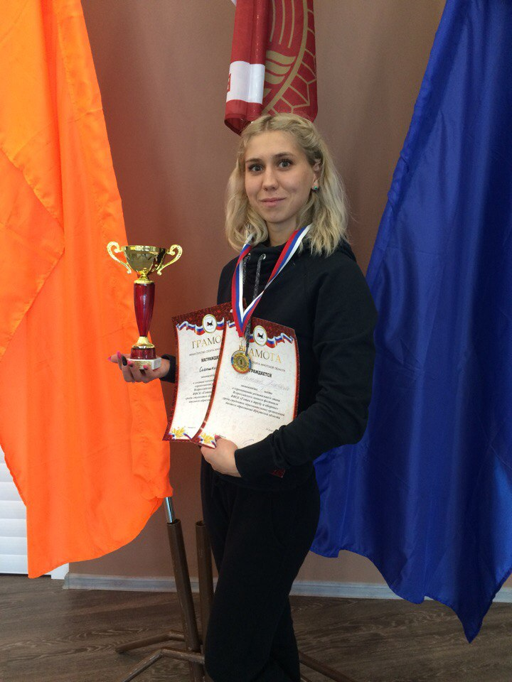
Волейбол
9-13 апреля 2018 год
Поздравляем мужскую сборную филиала по волейболу, занявшую ВТОРОЕ место в Спартакиаде ВУЗов Иркутской области!
Состав команды: Ацута Константин, Беловодов Владимир, Кайдаш Влад, Лопушинский Виктор, Лылов Сергей, Мельник Лев, Семенов Артём, Третьяков Ярослав, Яковлев Дмитрий
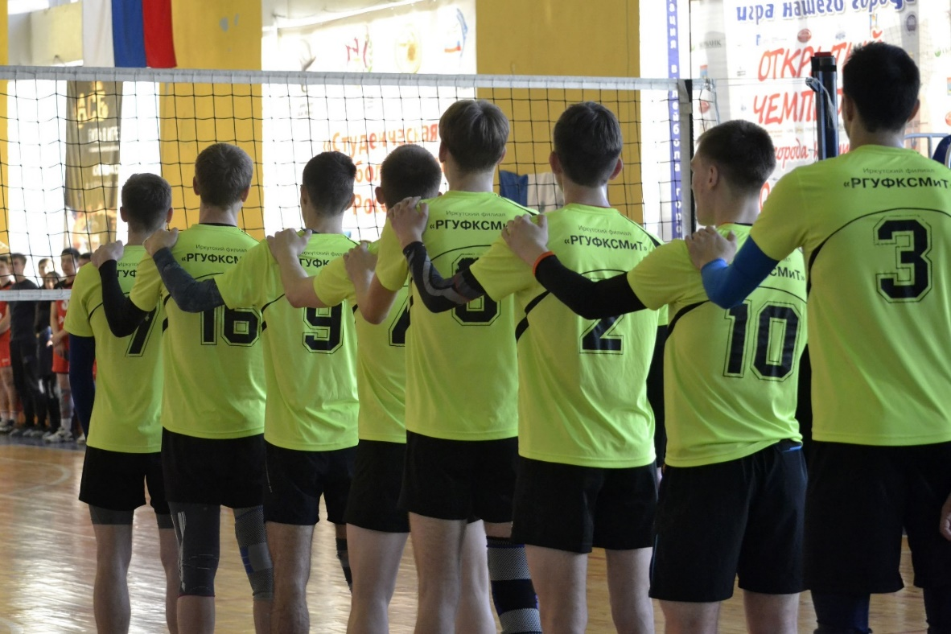
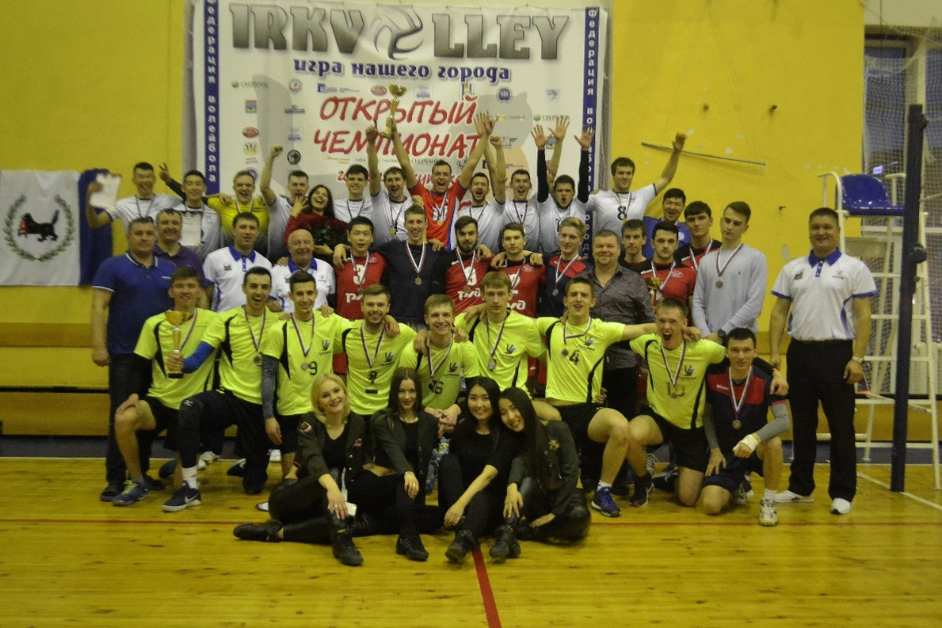
Баскетбол
23-28 апреля 2018 год
Поздравляем сборную команду Иркутского филиала РГУФКСМиТ по баскетболу занявшую 1 место в спартакиаде ВУЗов Иркутской области.
Состав команды: Наваренко Константин, Хабаев Алексей, Камышанов Антон (2 курс), Балакирев Александр, Кузаков Никита (3 курс), Дариенко Анатолий (4 курс), Неценко Александр, Форналёв Артемий (1 курс).
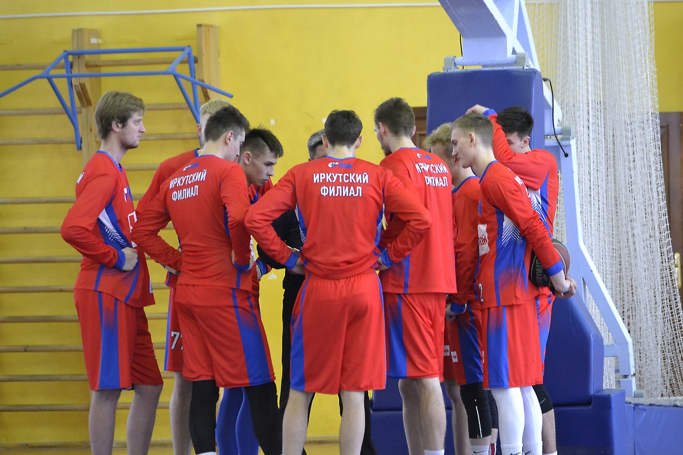
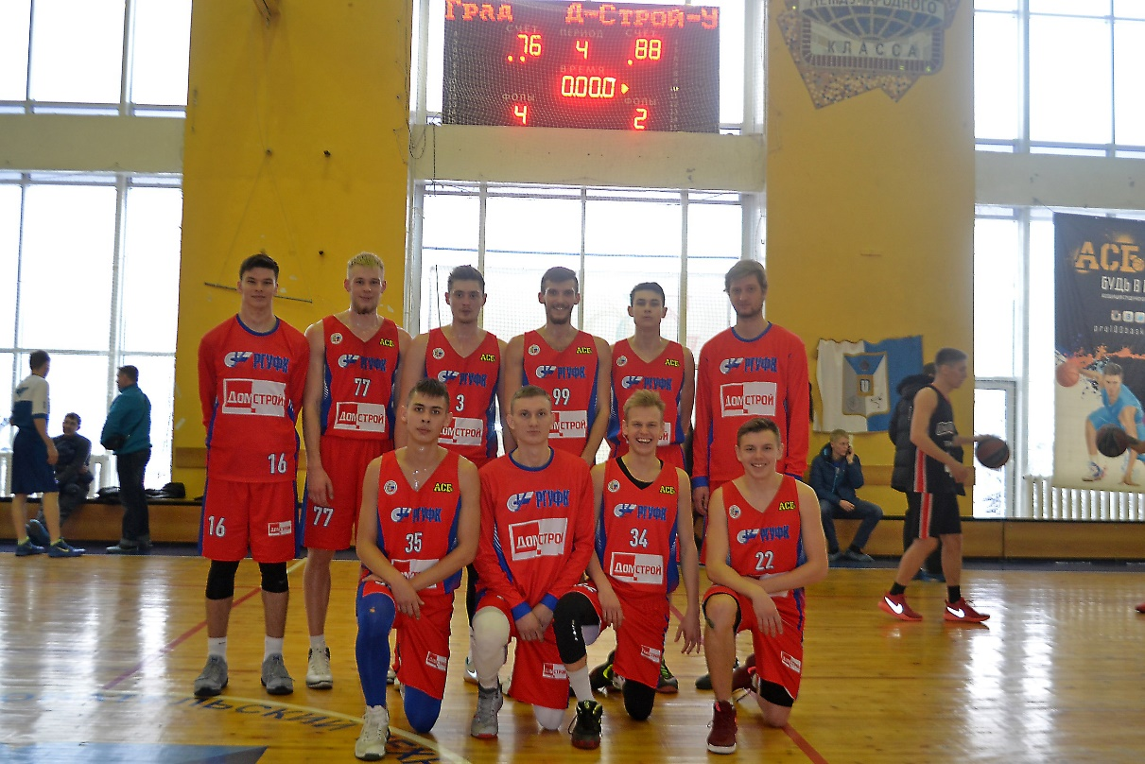
Легкоатлетический кросс
26 апреля 2018 год
Поздравляем Елизову Ксению (1 курс) и Миллер Марию (1 курс) занявших 1 и 2 места соответственно в соревнованиях по легкоатлетическому кроссу среди студентов (дистанция 500 метров) в зачёт Спартакиады образовательных организаций высшего образования Иркутской области.
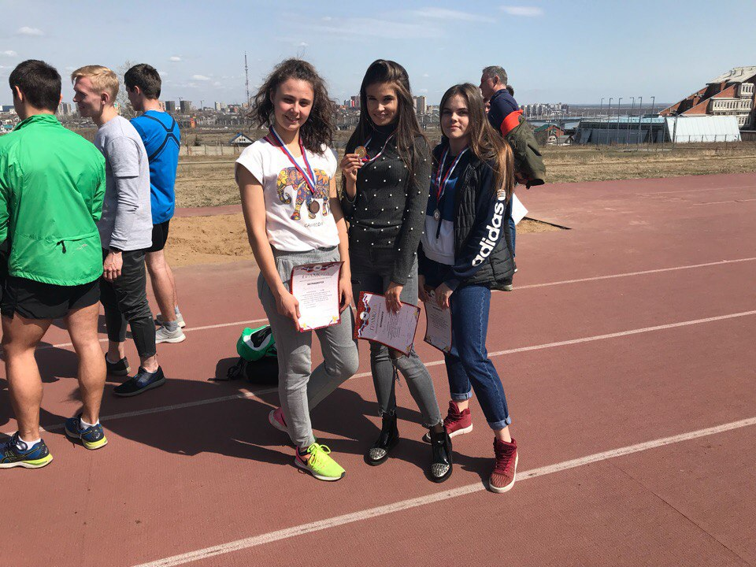
Поздравляем Виньковскую Каролину (2 курс, магистратура), занявшую 2 место в соревнованиях по легкоатлетическому кроссу среди студентов (дистанция 1 км) в зачёт Спартакиады образовательных организаций высшего образования Иркутской области.
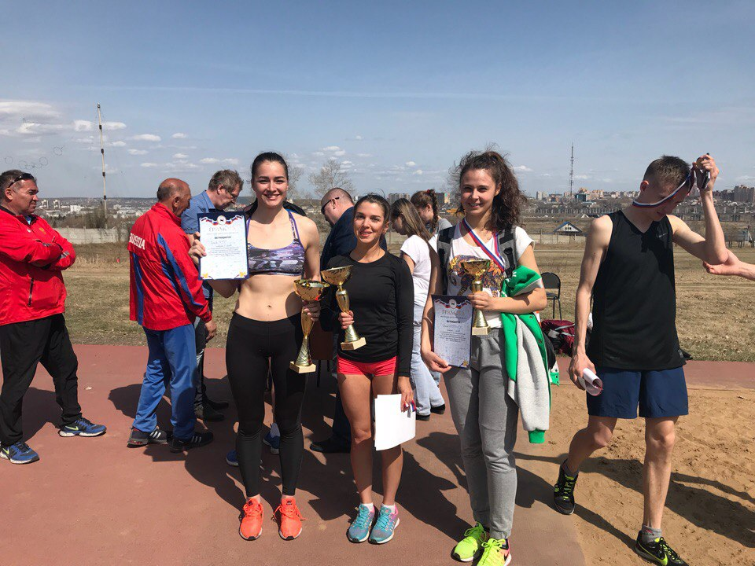
Поздравляем женскую сборную, занявшую 2 общекомандное место и мужскую сборную, занявшую 3 общекомандное место в соревнованиях по легкоатлетическому кроссу среди студентов в зачёт Спартакиады образовательных организаций высшего образования Иркутской области.
Состав женской сборной: Киселёва Кристина, Шевцова Анна, Елизова Ксения, Миллер Мария, Виньковская Каролина, Кузьменко Екатерина, Филиппова Дарья.
Состав мужской сборной: Третьяков Ярослав, Багрин Валентин, Красильников Владислав, Комаров Александр, Бабумара Юрий, Пасечник Дмитрий, Новиков Дмитрий, Давыдов Владимир, Тюрюмин Арсений.
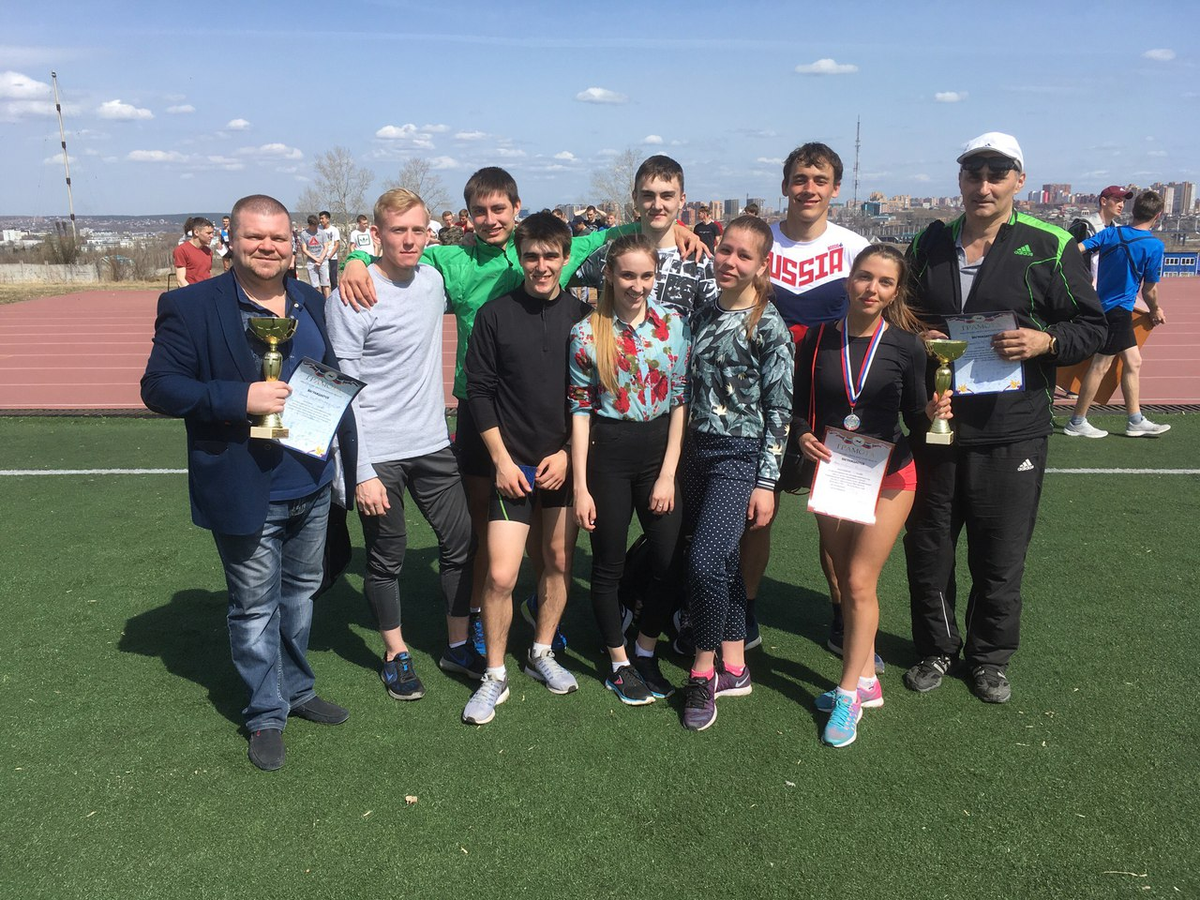

Греко-римская борьба
27 апреля 2018 год
Поздравляем Томского Аркадия (4 курс)весовая категория 71 кг и Зарубина Ивана (3 курс) весовая категория 80 кг занявших первое место в соревнованиях по греко- римской борьбе среди студентов в зачёт Спартакиады образовательных организаций высшего образования Иркутской области.

Легкая атлетика
17-18 мая 2018 год
Поздравляем женскую сборную Иркутского филиала РГУФКСМиТ, занявшую общекомандное место в соревнованиях по лёгкой атлетике среди женских команд в зачёт Спартакиады высших организаций высшего образования Иркутской области.
Состав команды: Лутковская Алена (прыжки с шестом), Шевцова Анна (800 метров), Киселёва Кристина (прыжки с шестом , 1 место шведская эстафета), Миллер Мария( 2 место 100м, 3 место 200 м, 1 место шведская эстафета), Елизова Ксения(1 место 100 м, 200 м, 1 место шведская эстафета), Пентюхова Юлия(3 место толкание ядра), Большедворская Анна (толкание ядра, метание копья), Якушева Вера (толкание ядра), Сивашкина Анастасия(1 место шведская эстафета), Виньковская Каролина( 1 место 1500 м, 1 место 3000 м), Кузьменко Екатерина (1500 м).
Поздравляем мужскую сборную Иркутского филиала РГУФКСМиТ, занявшую 1 общекомандное место в соревнованиях по лёгкой атлетике среди мужских команд в зачёт Спартакиады высших организаций высшего образования Иркутской области.
Состав команды: Копырялов Артем (1 место 100м), Сизых Никита (толкание ядра, метание диска), Кислов Вадим (1 место толкание ядра), Комаров Александр (400 м), Бабумара Юрий, Ступин Андрей (2 место толкание ядра), Третьяков Ярослав (100 м, 200м), Ацута Константин (100 м, 200м), Пасечник Дмитрий (100м, 200м), Беловодов Владимир (100м, 200м), Семенов Артем (100м, 200м), Красильников Владислав, Бутырин Владимир.

СПАРТАКИАДА ВНУТРИВУЗОВСКАЯ
Легкоатлетический кросс
29 сентября 2017 год
ДЕВУШКИ:
1 МЕСТО - Шевцова Анна (2 курс)
2 МЕСТО - Киселева Кристина (2 курс)
3 МЕСТО - Миллер Мария (1 курс)
ЮНОШИ:
1 МЕСТО - Киреев Александр (4, заочное)
2 МЕСТО - Тюрюмин Арсений (3 курс)
3 МЕСТО - Комаров Александр (4 курс)
1 МЕСТО - сборная 1 курса
2 МЕСТО - сборная 2 курса
3 МЕСТО - сборная 3 курса
Мини-футбол
11 октября 2017 год
1 МЕСТО - сборная 3 курса (Тюрюмин А., Богднов В., Валенза Н., Новиков Д., Беловодов В., Зарубин И., Яковлев Д.)
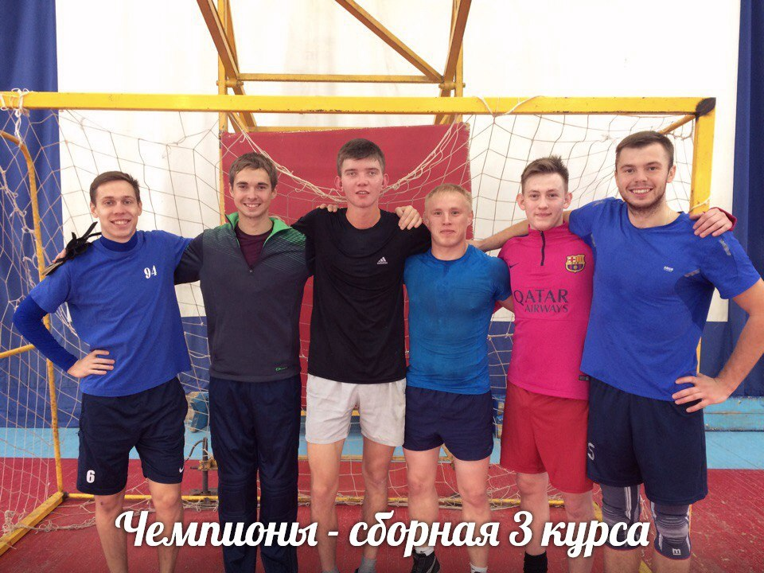
2 МЕСТО - сборная 4 курса (Якушева В., Гулин И., Томский А., Сизых Н., Стрюк М., Надежкин Д.)
3 МЕСТО - сборная 2 курса (Бутырин В., Третьяков Я., Ступин А., Некрасов А., Хабаев А.)
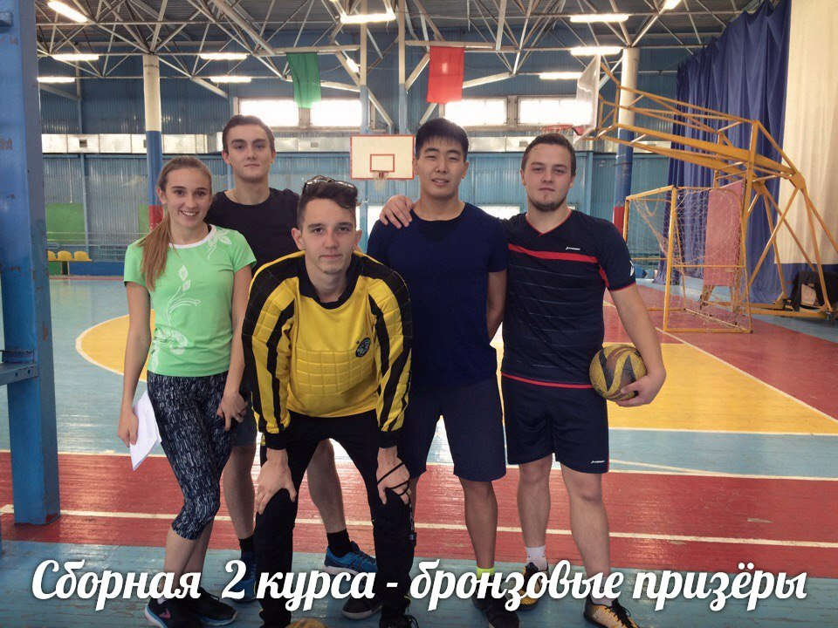
Плавание
27 октября 2017 год
50 м в/с
1 МЕСТО - Гирякова Александра (3 курс), Филиппов Ярослав (1 курс)
2 МЕСТО - Киселёва Кристина (2 курс) , Матыцин Александр (4 курс)
3 МЕСТО - Большедворская Анна (3 курс), Дариенко Анатолий (4 курс)
50 м брасс
1 МЕСТО - Гирякова Александра (3 курс), Филиппов Ярослав (1 курс)
2 МЕСТО - Большедворская Анна (3 курс), Бутырин Владимир (2 курс)
3 МЕСТО - Якушева Вера (4 курс), Багрин Валентин (1 курс)
50 м кроль на спине
1 МЕСТО - Гирякова Александра (3 курс), Филиппов Ярослав (1 курс)
2 МЕСТО - Киселёва Кристина (2 курс), Бутырин Владимир (2 курс)
3 МЕСТО - Большедворская Анна (3 курс), Спицын Аркадий (1 курс)
Смешанная эстафета
1 МЕСТО - Сборная 2 курса (Киселева Кристина, Шевцова Анна, Наваренко Константин, Хабаев Алексей, Третьяков Ярослав, Бутырин Владимир)
2 МЕСТО - Сборная 4 курса (Кузьменко Екатерина, Якушева Вера, Авдеев Андрей, Гулин Иван, Томский Аркадий, Дариенко Анатолий)
3 МЕСТО - Сборная 1 курса (Бузикова Людмила, Багрин Валентин, Лылов Сергей, Спицын Аркадий, Бабумара Юрий)
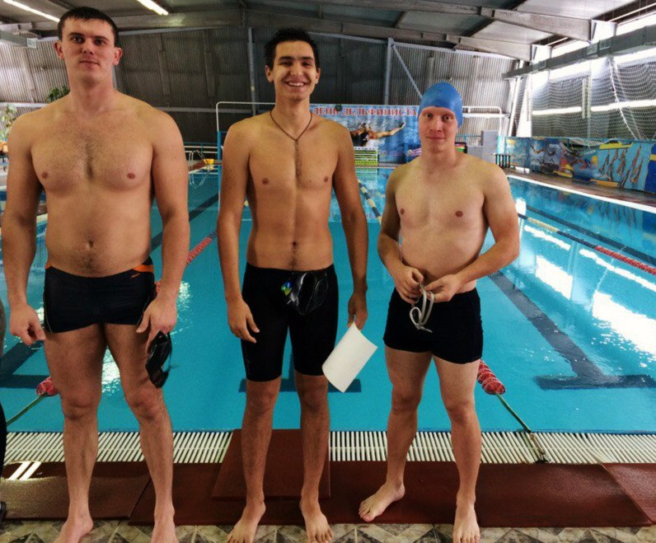
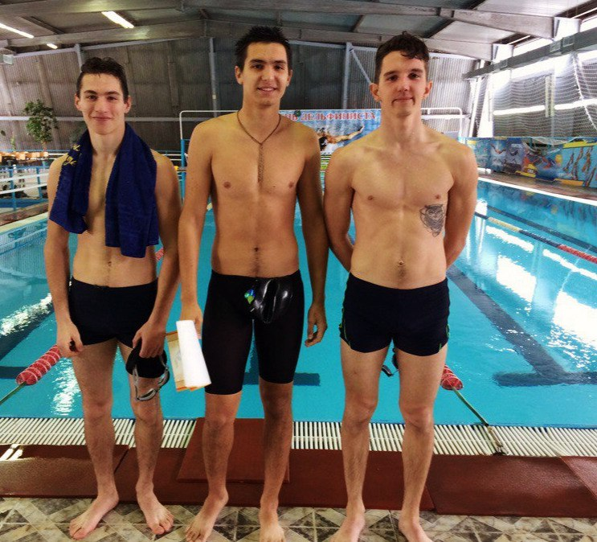
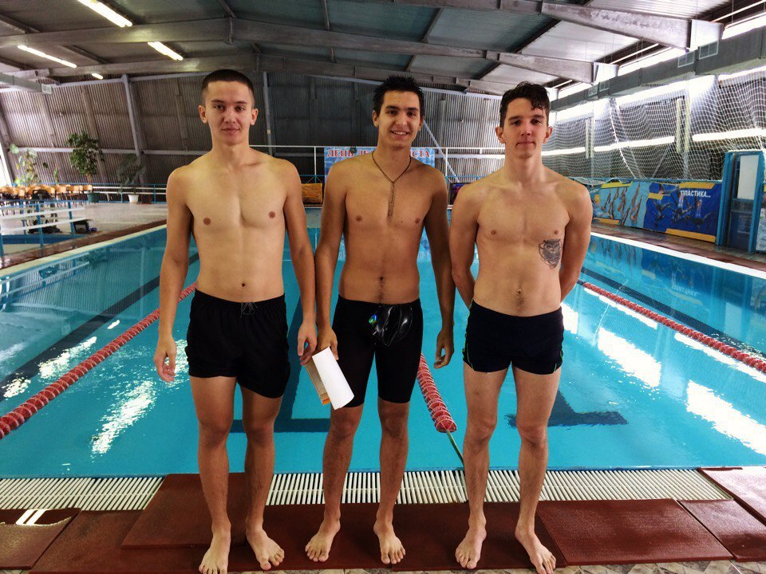
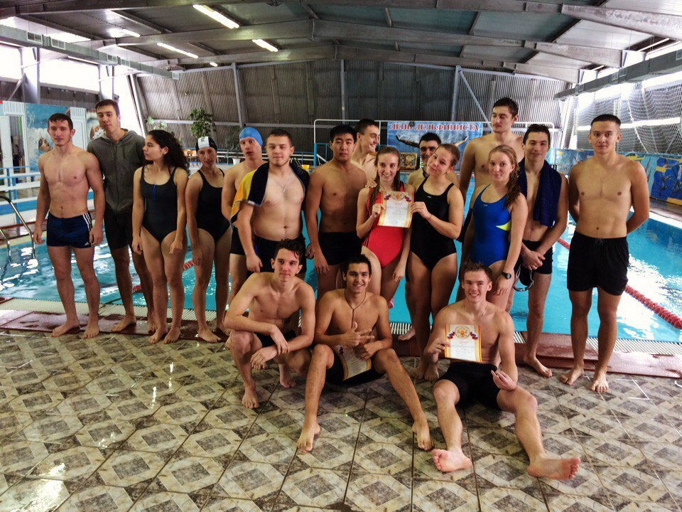
Шахматы
6 декабря 2017 год
1 МЕСТО - сборная 1 курса ( Красильников В., Раманов Р., Кудымова Е., Дубровина А.)
2 МЕСТО - сборная 2 курса ( Камышанов А., Ступин А., Киселева К., Пентюхова Ю.)
3 МЕСТО - сборная 3 курса ( Тюрюмин А., Новиков Д., Большедворская А., Гирякова А.)

Бадминтон
10 октября 2017 год
1 место – сборная 3 курса (Большедворская А., Гирякова А, Новиков Д, Богданов В.
2 место – сборная 4 курса (Кузьменко Е., Якушева В., Абдуллаев Р., Авдеев А.)
3 место – сборная 1 курса (Бузикова Л., Домошонкина П., Лылов С., Филиппов Я.)

